阶段4-Java语言进阶与数据库-Day180306【集合】

上节课回顾
数据库备份：
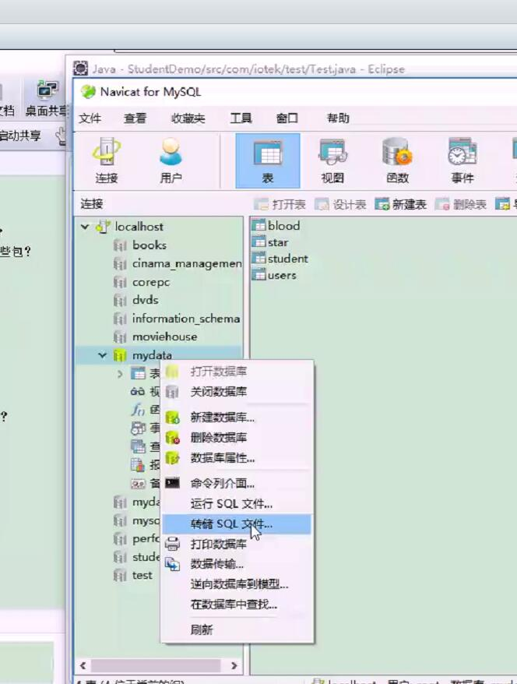

数据库日期函数：

now() sysdate()

between ... and >= <=

作业点评

三、本次课知识点，重点难点
【知识点目标】
- 泛型
- 集合框架的构成和常用的接口
- 迭代器
- Collection 和 Map
- 比较器
【重点】
- Collection 和 Map 的使用
【难点】

四、本次课程任务知识点讲解

知识点1: 泛型
【概念】
参数化类型
【案例】

public class Demo <T> {
private T data;
public T getData() {
return data;
}
public void setData(T data) {
this.data = data;
}
public static void main(String[] args) {
Demo<Integer> demo = new Demo<Integer>();
demo.setData(123);
Integer obj = demo.getData();
System.out.println((Integer)obj);

Demo<String> demo2 = new Demo<String>();
demo2.setData("123");
String obj2 = demo2.getData();
System.out.println((String)obj2);

}
}

【易错点和易混点】

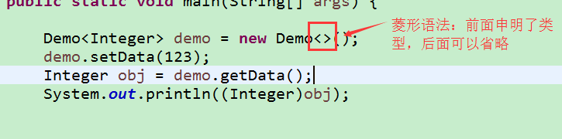

知识点2: 集合框架的构成和常用的接口
【概念】
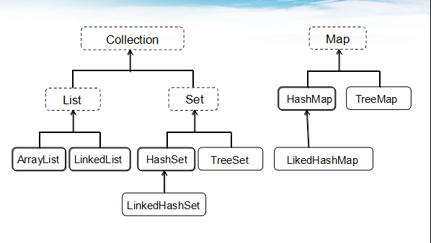

【案例】

【易错点和易混点】

知识点3: 迭代器
【概念】

【案例】

【易错点和易混点】

知识点4: Collection 和 Map
【概念】

【案例】

【易错点和易混点】

知识点5: 比较器
【概念】

【案例】

【易错点和易混点】

五、作业讲解

当日课程内容总结

本次直播课(后)复习巩固补充题
- 创建一个Student类 具有属性 id name age 创建ArrayList容器 要求通过方法的封装完成以下操作，
- 循环录入5条数据
- 在集合首位添加一条数据
- 删除集合末尾的数据并且打印出删除学生的信息
- 通过名字查询出符合条件的学员姓名
- 输入id删除一条学员信息

八、下次自主学习任务布置
- 完成如下自主学习视频
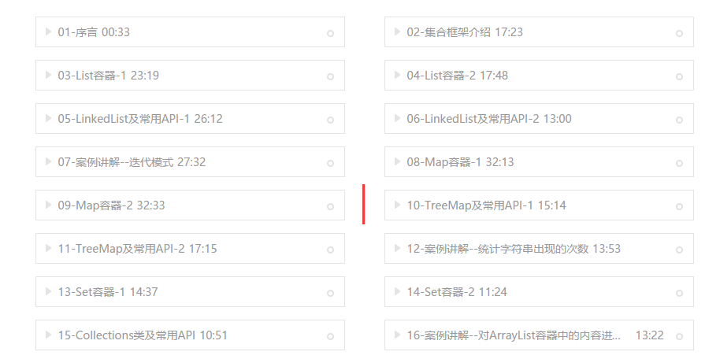
- 需要通过平台提交作业。完成平台上所布置的作业。
- 在Arraylist中存放以下数据： “张三”、“李四”、“王五”、“张三”、“aaa”、“aaa”、“bbb”
要求：去除ArrayList中的重复元素。
- 给定一系列字符串： "chenhao" "zhangsan" "zhangsan" "chenhao" "lisi" "wangwu" "zhaoliu" "xiaoqiang" "haha"
打印输出各个字符串出现的次数（使用HashMap实现，键保存字符串，值保存保存出现的次数）

